**[Единый государственный экзамен по информатике и ИКТ (КЕГЭ)](http://www.ocmko.ru/index.php?option=com_content&view=article&id=126:sroki-i-mesta-registratsii-na-sdachu-gia-11-v-kemerovskoj-oblasti-v-2015-2016-g&catid=12:informirovanie-o-gia&Itemid=140)**

В 2021 году ЕГЭ по информатике претерпел наибольшие изменения за всю историю его проведения – теперь экзамен сдается в компьютерной форме (и даже называется КЕГЭ), больше нет части II, где нужно давать развернутые ответы, в каждом задании требуется лишь числовой ответ, появилось много новых заданий, а для решения старых появились новые способы благодаря доступным на компьютере приложениям.

В отличие от бланковой модели экзамена, выполнение заданий по программированию допускается на языках программирования (семействах языков) С++, Java, C#, Pascal, Python. Из примеров фрагментов кода в заданиях в связи с невостребованностью исключены примеры на Бейсике.

На фоне этого в ЕГЭ 2025 изменений не так много, но составители продолжают делать акцент на использовании инструментов компьютера при решении заданий экзамена.

**Изменения в КИМ КЕГЭ 2025 года**

Изменения структуры КИМ отсутствуют.

Задание 27 в 2025 г. будет проверять умение выполнять последовательность решения задач анализа данных: сбор первичных данных, очистка и оценка качества данных, выбор и построение модели, преобразование данных, визуализация данных, интерпретация результатов.

* Демонстрационный вариант
* Кодификатор
* Спецификация

[Демонстрационный вариант ЕГЭ-2025](http://www.ocmko.ru/index.php?option=com_phocadownload&view=category&download=2225:inf-11-2025-proekt&id=43:demoversii-ege&Itemid=152)

[Перечень стандартного программного обеспечения, предоставляемого участнику единого государственного экзамена по информатике в компьютерной форме](http://www.ocmko.ru/index.php?option=com_phocadownload&view=category&download=2157:perechen-standartnogo-programmnogo-obespecheniya-predostavlyaemogo-uchastniku-edinogo-gosudarstvennogo-ekzamena-po-informatike-v-kompyuternoj-forme&id=41:obshchie&Itemid=134)

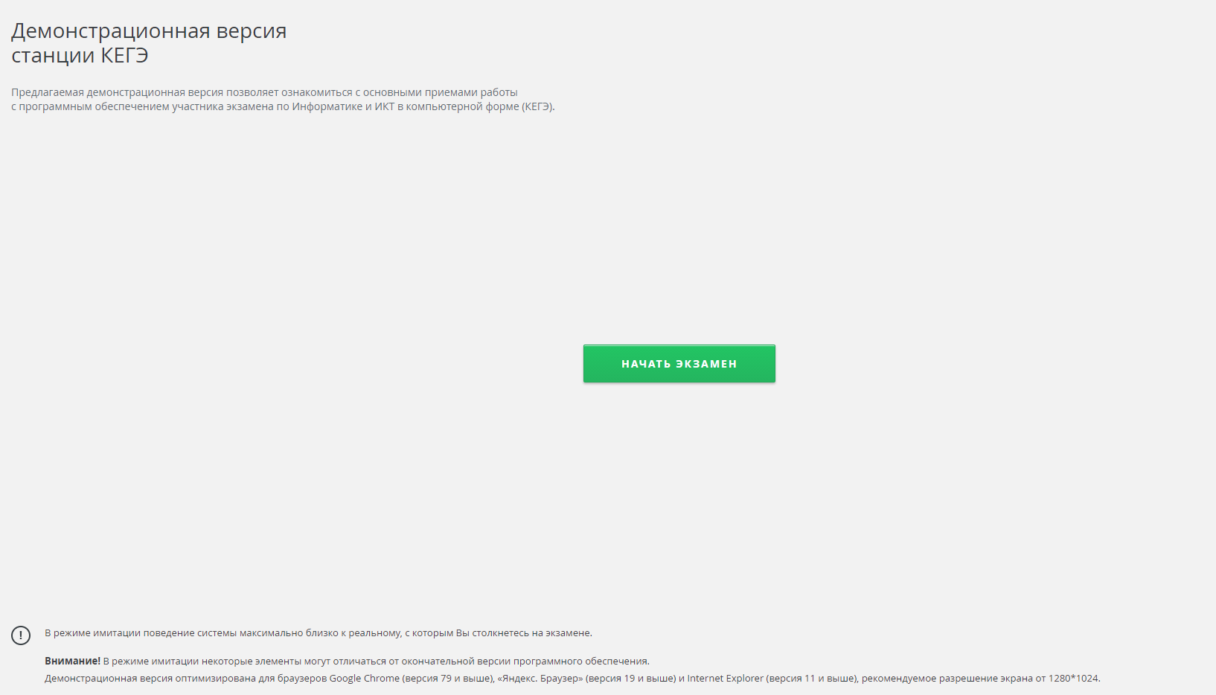

**Демонстрационная версия станции КЕГЭ**

Данный тренажёр предназначен для знакомства с интерфейсом и возможностями Станции КЕГЭ, которая будет использоваться при проведении ЕГЭ по информатике и ИКТ в 2025 году.

<https://kompege.ru/>